2019 m. 26–29 sav. (2019 m. birželio 24–liepos 21 d.)

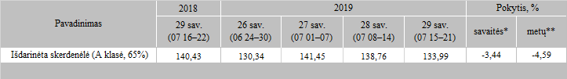

\*lyginant 2019 m. 29 savaitę su 28 savaite  
\*\*lyginant 2019 m. 29 savaitę su 2018 m. 29 savaite

Šaltinis: Europos Komisija  
Parengė: D. Špokaitė, tel. (8 37) 39 78